Milé děti, milí rodiče.

Moc na vás myslíme, a proto jsme si pro vás připravili pár aktivit.

Každé pondělí na stránky školky vložíme nějaké úkoly, nebo omalovánky, pracovní listy, básničky zkrátka některé aktivity, které bychom s dětmi ve školce dělali. Plnění úkolů není povinné, víme že máte dost své práce a povinnosti, ale kdyby jste třeba chtěli, a měli chuť, budeme rádi, když se nám ozvete a třeba i nějakou aktivitu, co doma děláte, nám pošlete vyfotografovanou na emailovou adresu: školka – [ms@zsdrahotuse.cz](mailto:ms@zsdrahotuse.cz) nebo na email paní učitelky:

Nikolka – [volkova@zsdrahotuse.cz](mailto:volkova@zsdrahotuse.cz)

Helenka – [hermanova@zsdrahotuse.cz](mailto:hermanova@zsdrahotuse.cz)

Míša – [matejkova@zsdrahotuse.cz](mailto:matejkova@zsdrahotuse.cz)

Kristýnka – [kelarova@zsdrahotuse.cz](mailto:kelarova@zsdrahotuse.cz)

Pracovní listy a omalovánky si ukládejte a až se školka zase otevře, můžete nám je donést ukázat.

Pro tento týden jsme pro Vás připravili aktivity k tématu Velikonoce.

* **Zkus si vypěstovat rostlinku ze semínka –** využít můžeš například skořápku vajíčka, do kterého dáš hlínu a do ní nasypeš semínka řeřichy, trávy nebo obilí. Vajíčko můžeš ozdobit – například nakreslíš obličej.
* **Ozdob si vyfouknuté vajíčko –** můžeš ho polepit, nebo pokreslit
* **Nauč se velikonoční básničku**
* **Zahraj si velikonoční hru –** potřebujeme: hrací kostku, figurky dle počtu hráčů.

**P**ravidla: hraje libovolný počet hráčů, každý se svou figurkou. Hráč hodí kostkou a postoupí o počet na kostce, pokud ale stoupne na vajíčko – zazpívá písničku, napočítá do 5, udělá pět dřepů ,…

* **Vyrob si dopolední sváču zajíčka** 
  + - Podle předlohy si nachystáš chleba, sýr, zeleninu a kreativitě se meze nekladou! Pokud něco z obrázku doma nemáš, jde to vždy nahradit něčím jiným, moc se těšíme na vaše výtvory ☺
* **Pro předškoláky –** pracovní listy

1. vybarvi slepičce vajíčka podle čísel, která jsou napsaná ve slepičce
2. grafomotorika - pokus se dozdobit vajíčko

* **Pro menší děti -** omalovánky, vyrábění
  1. Vymaluj si vajíčka, vystřihni s někým z rodiny a pověs na nějaké pěkné místo
  2. Vymaluj vajíčka („vodovkama“ by to bylo super!) a zkus najít vajíčko (bratříčka nebo sestřičku), které je úplně stejné

BÁSNIČKA

SVAČINKA

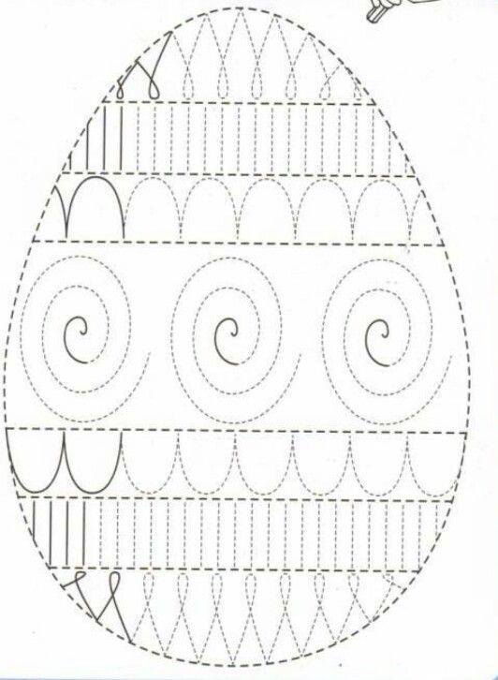

PRO VELIKÁNY

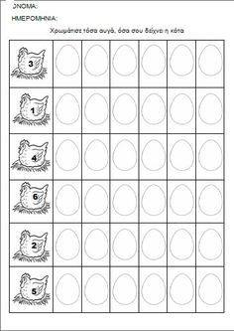

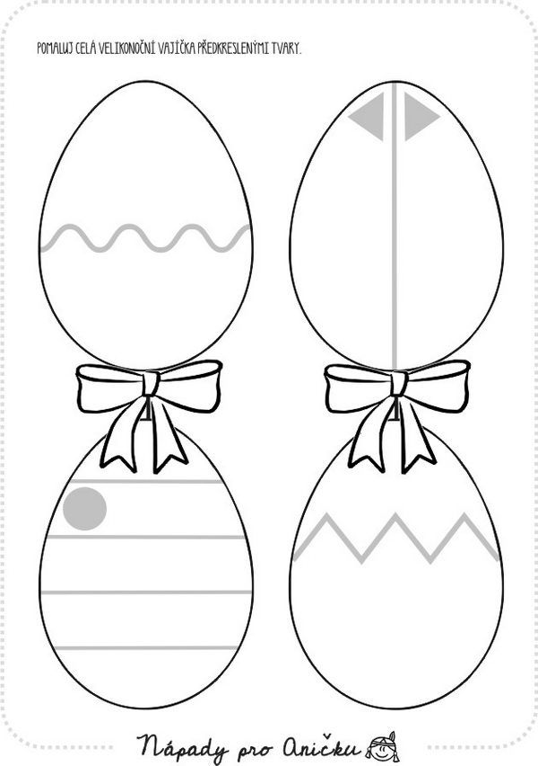

PRO MALOŠKY